|  |  |
| --- | --- |
| **LOGO_KARTU_KECIL** | Universitas Muhammadiyah Surakarta  Jl. A. Yani Tromol Pos I Pabelan Kartasura Telp (0271)717417, 719483 Fax. (0271)715448 Surakarta 57102 |

**UJIAN TENGAH SEMESTER GENAP 2015/2016**

***MID SEMESTER EXAM OF EVEN SEMESTER***

|  |  |  |  |
| --- | --- | --- | --- |
| **FAKULTAS/FACULTY : KOMUNIKASI DAN INFORMATIKA/COMMUNICATION AND INFORMATICS** | | | |
| **JURUSAN/DEPARTMENT : INFORMATIKA/INFORMATICS** | | | |
| Mata Uji - *Course* | Perancangan Jaringan Komputer | Hari / Tanggal – *Day/Date* |  |
| Smt./Klas - *Class* | 6/A | Jam ke - *Session* |  |
| Penguji - *Examiner* | Dr. Ir. Bana Handaga, MT | Waktu - *Duration* | 90 menit |

**CLOSE BOOK**

**Nama : Hanif Nur Indahsari**

**Kelas : A /L200130116**

1. (a) Apa yang dimaksud dengan TCP/IP Protokol? (b) Jelaskan aturan dalam setiap lapisan protokol dalam TCP/IP protokol, (c) Berikan contoh penerapan setiap lapisan dalam TCP/IP protocol. (20%)

**Jawaban :**

* 1. TCP/IP (singkatan dari [Transmission Control Protocol](http://id.wikipedia.org/wiki/Transmission_Control_Protocol)/[Internet Protocol](http://id.wikipedia.org/wiki/Internet_Protocol)) adalah standar [komunikasi](http://id.wikipedia.org/wiki/Komunikasi) [data](http://id.wikipedia.org/wiki/Data) yang digunakan oleh komunitas [internet](http://id.wikipedia.org/wiki/Internet) dalam proses tukar-menukar data dari satu komputer ke komputer lain di dalam jaringan Internet.
     + **Lapisan aplikasi** adalah suatu terminologi yang digunakan untuk mengelompokkan [protokol](http://id.wikipedia.org/wiki/Protokol) dan metode dalam model arsitektur [jaringan komputer](http://id.wikipedia.org/wiki/Jaringan_komputer). Baik [model OSI](http://id.wikipedia.org/wiki/Model_OSI) maupun [TCP/IP](http://id.wikipedia.org/wiki/TCP/IP) memiliki suatu lapisan aplikasi.
     + Protokol **lapisan transport** berguna untuk membuat komunikasi menggunakan sesi koneksi yang bersifat connection-oriented atau broadcast yang bersifat connectionless.
     + Protokol [**lapisan internetwork**](http://id.wikipedia.org/w/index.php?title=Lapisan_internetwork&action=edit&redlink=1) bertanggung jawab untuk melakukan pemetaan ([routing](http://id.wikipedia.org/wiki/Routing)) dan enkapsulasi [paket-paket data jaringan](http://id.wikipedia.org/wiki/Paket_jaringan) menjadi paket - paket IP.
     + Protokol  [**Lapisan Network Interface (Physical dan Data Link)** jaringan](http://id.wikipedia.org/w/index.php?title=Lapisan_antarmuka_jaringan&action=edit&redlink=1) bertanggung jawab untuk meletakkan frame-frame jaringan di atas media jaringan yang digunakan.
     + **Lapisan aplikasi** :Lapisan pada perangkat ini yang bekerja adalah Gateway.
     + **lapisan transport** :Protokol dalam lapisan ini adalah [Transmission Control Protocol](http://id.wikipedia.org/wiki/Transmission_Control_Protocol) (TCP) dan [User Datagram Protocol](http://id.wikipedia.org/wiki/User_Datagram_Protocol) (UDP).
     + Protokol [**lapisan internetwork**](http://id.wikipedia.org/w/index.php?title=Lapisan_internetwork&action=edit&redlink=1) :Protokol yang bekerja dalam lapisan ini adalah [Internet Protocol](http://id.wikipedia.org/wiki/Internet_Protocol) (IP), [Address Resolution Protocol](http://id.wikipedia.org/wiki/Address_Resolution_Protocol) (ARP), [Internet Control Message Protocol](http://id.wikipedia.org/wiki/Internet_Control_Message_Protocol) (ICMP), dan [Internet Group Management Protocol](http://id.wikipedia.org/wiki/Internet_Group_Management_Protocol) (IGMP).
     + **Lapisan Network Interface (Physical dan Data Link) :**TCP/IP dapat bekerja dengan banyak teknologi transport, mulai dari teknologi transport dalam [LAN](http://id.wikipedia.org/wiki/LAN) (seperti halnya [Ethernet](http://id.wikipedia.org/wiki/Ethernet) dan [Token Ring](http://id.wikipedia.org/wiki/Token_Ring)), [MAN](http://id.wikipedia.org/wiki/MAN) dan [WAN](http://id.wikipedia.org/wiki/WAN) (seperti halnya [dial-up modem](http://id.wikipedia.org/wiki/Modem) yang berjalan di atas [Public Switched Telephone Network](http://id.wikipedia.org/wiki/Public_Switched_Telephone_Network) (PSTN), [Integrated Services Digital Network](http://id.wikipedia.org/w/index.php?title=Integrated_Services_Digital_Network&action=edit&redlink=1) (ISDN), serta [Asynchronous Transfer Mode](http://id.wikipedia.org/wiki/Asynchronous_Transfer_Mode) (ATM)).

1. Berdasarkan pada pemahaman anda mengenai TCP/IP protocol, jelaskan proses yang terjadi pada saat kita browsing menggunakan sebuah android untuk membuka halaman web google dengan menggunakan koneksi wireless! (hint: Analisa aliran data sesuai dengan aturan dalam setiap lapisan dalam tcp/ip protocol) (20%)

**Jawaban:**

[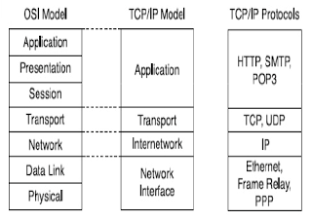](http://2.bp.blogspot.com/-nnNu1wMrKl0/T5jjtqa_EzI/AAAAAAAAAB4/JLK9C7oCDXI/s1600/gambar3.png)

Saat kita browsing internet dengan sebuah android memungkinkan dalam android terdapat Ethernet sebagai perangkat untuk akses internet. Dari situ kita dihubungan pada sebuah ip (dengan dns bias berupa alamat website yang dimaksud) yang digunakan untuk menghubungkan ke server web yang akan kita cari. Mengakses alamat ip dengan menggunakan browser pada setiap aplikasi di android. Untuk menghubungkan ip yang diakses lewat browser ke aplikasi server web yaitu http dengan berdasarkan port dan socket. Cara Pengiriman data dari browser ke aplikasi server web itu ada tcp/ip maupun udp(data berupa streaming).

1. Berdasarkan pada panduan yang diberikan MSA (Microsoft System Architecture), sebutkan kriteria atau feature-feature penting dalam perancangan network, jelaskan pengertian setiap kriteria tersebut dan berikan contohnya. (20%)

**Jawaban:**

* Available : Semua layanan harus selalu tersedia selama 24. Adanya komponen yang rusak tidak mempengaruhi performansi system (tidak boleh down)
* Scalability : Mudah untuk meningkatkan kapasitas layanan dan performance, memperhitungkan kebutuhan massa depan
* Managability : Auto configurasi untuk semua perangkat, terdapat system untuk monitoring dan alert system, remote administration
* Security : level keamanan sesuai dengan keperluan, konfigurasi firewall dan access point
* Reliability : jika ada kerusakan dapat dikembalikan keadaan semula (normal ) dalam waktu yg relative singkat
* Supportability : semua perangkat yang digunakan memiliki technical support dari perusahaan terkait

1. Berdasarkan pada panduan yang diberikan MSA (Microsoft System Architecture), sebutkan komponen-komponen dasar yang digunakan dalam membangun sebuah jaringan komputer dalam skala enterprise (sangat besar). (20%)

**Jawaban:**

1. Router Devices
2. Switch Devices
3. Load balanching Devices
4. Firewall Devices
5. Vpn Devices
6. (a) Buatlah diagaram jaringan yang terdiri atas 4 segment L2 LAN (fisik), (b) Buatlah skema jaringan yang terdiri atas 3 segment L3 LAN (logik). (20%)

**Jawaban:**

* 1. **L2 LAN**

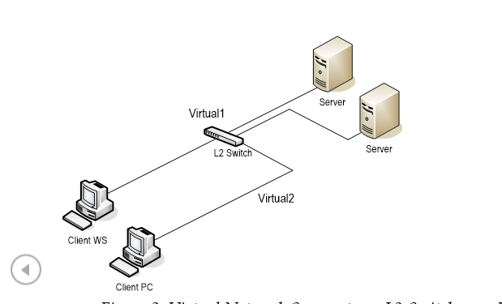

* 1. **L3 LAN**

